EJERCICIOS DE MEMORIA SEMANA 10
- Pon todas las vocales que faltan para completar esta frase.
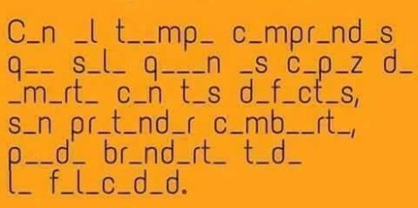

- ¿Cuántas veces aparece el número 7 en este ejercicio?
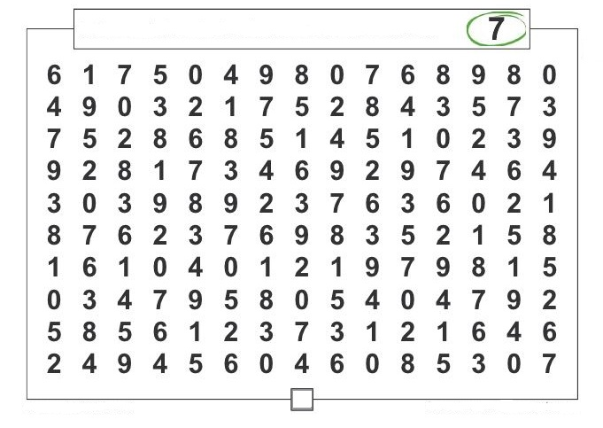

- Escribe los números del 1 al 6 de tal manera que la suma de cada lado sea 9. Solo puedes usar cada número una vez.


- Observa muy detenidamente esta imagen; después, tápala e intenta recordar por escrito todos los detalles. Hazlo tantas veces como creas necesario hasta que estés satisfecho con la respuesta.
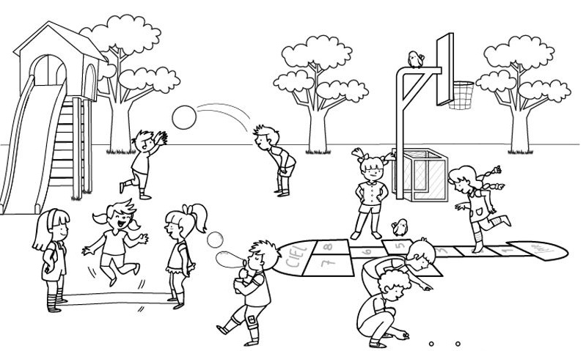

- Calcula el valor final. ¡Ánimo, que no es tan difícil!
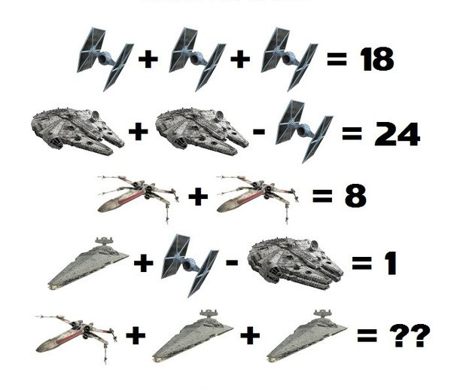
- ¿De esta lista de 12 palabras, cuántas eres capaz de recordar?
ARMARIO CAMA MESA GLOBO SOFÁ SILLA
COCHE MOTO LIBRO CAMIÓN AUTOBÚS TAXI

- Busca en esta sopa de letras las siguientes palabras:
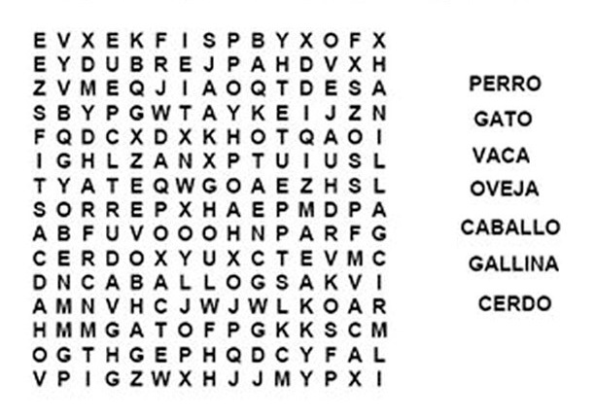

- Aquí tienes una serie de palabras que he desordenado. Reconstrúyelas tú ahora. Las respuestas te las dejo al final de los ejercicios. Intenta no mirarla mientras tanto.
BEVERNA BAESJORACA CABARCIONEM
REJEROLO DADTIVIFES RIAPESDECA
FOTENOLE MENGAPETO TIZALLASPA

- Vamos a trabajar la memoria a corto plazo. Aquí tienes los datos personales de una mujer entrevistada en “La Contra” de la Vanguardia. Intenta memorizarlos y escribe lo que recuerdes.

Me llamo Anna. Nací en Tarragona y vivo en Barcelona. Estoy casada y tengo dos hijos, uno de once años y otro de ocho. Me licencié en Arte Dramático en el Institut del Teatre. A los 14 años mi profesora consideró que el teatro me ayudaría a expresar lo que llevaba dentro. Ahora soy actriz.

- Dibuja cada una de estas 18 palabras. Después, al acabar y mirando solamente tus dibujos, tendrás que recordar por escrito el nombre de cada uno de ellos:
Flor, pastel, tetera, sonrisa, teléfono, calcetín, flotador, vela, toalla, anillo, tomate, mono, televisor, piano, lámpara, margaritas, taza y pino.

Respuestas al ejercicio número 8.
Verbena, escarabajo, embarcación, relojero, festividad, pescadería, teléfono, pegamento, zapatillas.

